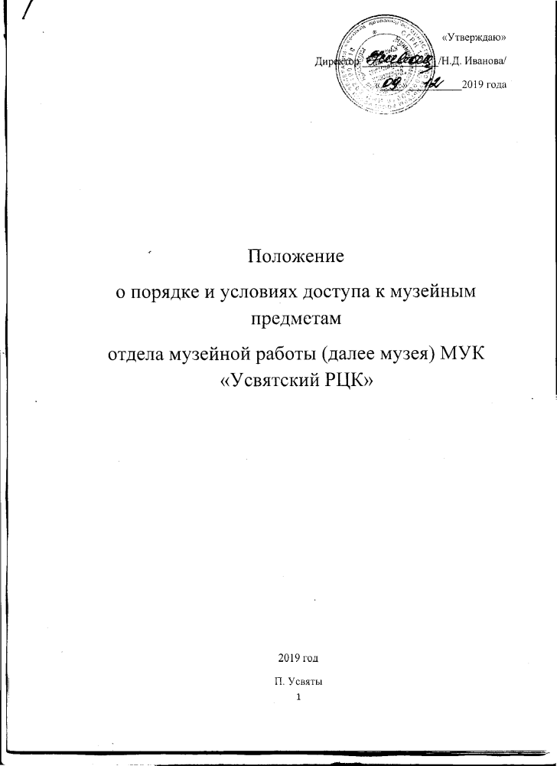

Понятия и термины используемые в данном положении:
Музей - некоммерческое учреждение культуры, созданное собственником для хранения, изучения и публичного представления музейных предметов и музейных коллекций.
Культурные ценности - движимые предметы материального мира, находящиеся на территории РФ.
Музейный предмет – культурная ценность, качество либо особые признаки которой делают необходимым для общества ее сохранение, изучение и публичное представление.
Музейная коллекция - совокупность культурных ценностей, которые приобретают свойства музейного предмета, только соединенные вместе в силу характера своего происхождения, либо видового родства, либо по иным признакам.
Музейный фонд - совокупность постоянно находящихся на территории РФ музейных предметов и музейных коллекций, гражданский оборот которых допускается только с соблюдением ограничений, установленных Федеральным законом от 26 мая 1996 года № 54-ФЗ «О музейном фонде РФ и музеях в РФ».
Публикация - представление обществу музейных предметов и музейных коллекций путём публичного показа, воспроизведения в печатных изданиях, на электронных и других носителей.
- Настоящее положение разработано в соответствии с Федеральным законом о Музейном фонде РФ и Музеях в РФ № 54-ФЗ от 26.05.1996( в редакции 03.07.2016 № 357-ФЗ). Положения о Музейном фонде РФ от 12 02.1998 года № 179, инструкцией по учету и хранению Музейных ценностей, находящихся в государственных музеях СССР №290 от 17.07.1985 года. У, Уставом МУК «Усвятский РЦК» и определяет порядок организации доступа граждан к музейным предметам и музейным коллекциям (далее культурным ценностям) в фондах музейного отдела МУК «Усвятского РЦК».
- Положение о порядке доступа к культурным ценностям, в том числе находящимся в хранилищах Музея и информации о них регулируется посредством:
-просветительных и образовательных мероприятий;
-представления обществу музейных предметов и музейных коллекций путём публичного показа, воспроизведениях в печатных изданиях, на электронных и других видах носителей, размещения сведений о музейных предметах и музейных коллекциях в информационно - телекоммуникативной сети «Интернет»;

3. Доступ граждан к культурным ценностям, в том числе находящимся на в хранилищах Музея и информации о них реализуется посредством:
-просветительских и образовательных мероприятий;
-представления обществу музейных предметов и музейных коллекций путём публичного показа, воспроизведения в в печатных изданиях, на электронных и других носителях, размещение сведений о музейных предметах и музейных коллекциях в информационно - телекоммуникативной сети «Интернет»;
-публикация и распространение информации, содержащей сведения о деятельности организации в области хранения, изучения и публичного представления культурных ценностей с учетом сведений, составляющих государственную тайну или относящихся к иной охраняемой в соответствии с законодательством РФ информации ограниченного доступа:
-публикации результатов научно-исследовательских работ с учётом сведений, составляющих государственную тайну или относящихся к иной охраняемой в соответствии с законодательством РФ информации ограниченного доступа.

4. Доступ к культурным ценностям, включенным в состав Музейного фонда и находящимся в экспозиционно-выставочных помещениях, организуется в наиболее удобное для посетителей время, в том числе в праздничные дни.
5. Организация доступа посетителей в экспозиционно-выставочные помещения, размещение музейных предметов и музейных коллекций, включённых в состав Музейного фонда, производится с соблюдением инструкций по учёту и хранению музейных ценностей, находящихся в государственных музеях СССР, утверждённой Приказом МК СССР от 17.07.1985 г. №290, требований к освещенности и влажности помещений, учётом тематического содержания выставки, количества посетителей, которые могут одновременно находиться в помещении.
6.Музей предоставляет право проводить научно - исследовательскую работу в своих фондах специалистам сторонних организаций и учреждений, индивидуальным посетителям.
7. Доступ лица, выполняющего научно-исследовательскую работы по вопросам хранения, изучения и публичного представления культурных ценностей, в Музей для работы с музейными предметами и музейными коллекциями, в фондах и научной библиотеке музея, осуществляется на основании заявления руководителю юридического лица, в котором лицо выполняет научно-исследовательскую работу, или индивидуальные исследования.
8. Заявление, указанное в п. 7 настоящего Положения, подается на имя директора МУК «Усвятский РЦК». В заявлении указывается:
-ФИО (при наличии), учёная степень( при наличии),научное звание (при наличии), гражданство (подданство) лица выполняющего научно-исследовательскую работу;
-тема и сроки выполнения научно-исследовательской работы;
-научные задачи, которые ставятся перед исследователем;
С какими музейными предметами, музейными коллекциями и архивными документами предполагается ознакомление лица выполняющего научно-исследовательскую работу;
- условия опубликования научно-исследовательской работы;
-необходимость воспроизведения научных предметов и музейных коллекций по результатам выполнения научно-исследовательской работы (на бумажных носителях, в электронном виде);
Дата, до которой будет представлен отчёт о результатах научно-исследовательской работы в музее;
-условия, на которых возможно использование результатов научно-исследовательской работы музеем.
9. посещение фондов осуществляется по предварительной заявке
Для индивидуальных посетителей ( приложение №1: Бланк заявки для работы)
-для учреждений (Приложение №2 : Форма заявки). Заявку необходимо завизировать у директора МУК «Усвятский РЦК» и главного хранителя музейных предметов заблаговременно.
10. Директор музея в течение десяти рабочих дней принимает решение о возможности доступа лица, выполняющего научно-исследовательскую работу, к музейным предметам и музейным коллекциям. Основанием для отказа в удовлетворении заявления, указанного в п. 7 настоящего Положения, являются:
-отсутствие в заявлении сведений, предусмотренных п.8 настоящего Положения;
-неудовлетворительное состояние сохранности музейных предметов и музейных коллекций;
- в отношении музейных предметов и музейных коллекций на дату подачи заявления проводятся реставрационные работы;
- нахождение музейного предмета на реставрации за пределами музея с указанием реквизитов договора на производство реставрационных работ в отношении музейных предметов и музейных коллекций;
-нахождение музейных предметов и музейных коллекций на временной (постоянной) экспозиции в других организациях;
-нахождение музейного предмета в хранилище музея;
- сведения о музейном предмете, музейной коллекции составляют государственную тайну или относятся к иной охраняемой в соответствии с законодательством РФ информации ограниченного доступа.
В случае принятия решения об отказе в удовлетворении заявления, указанного в пункте настоящего Положения, директор музея в течении десяти рабочих дней письменно уведомляет об этом организацию, которой направлено заявление, с указанием причин отказа в удовлетворении заявления.
В случае нахождения музейного предмета и музейной коллекции на временной(постоянной) экспозиции в других организациях в уведомлении Музея указываются планируемые сроки возврата музейных предметов и музейных коллекций в музей.
В случае неудовлетворительного состояния музейных предметов, музейных коллекций, в уведомлении указываются реквизиты протокола заседания ЭФЗК Музея, и сообщается, когда будет осуществлена реставрация данного предмета, музейной коллекции.
В случае если, реставрация данного предмета или данной коллекции не планируется в течении трёх лет со дня принятия решения об отказе руководителем музея в удовлетворении заявления, то допуск лица, осуществляющего научно - исследовательскую работу, к музейным предметам и музейным коллекциям, осуществляется музеем по согласованию с федеральным органом исполнительной власти в сфере культуры.
11. Предоставление музейных предметов и музейных коллекций физическим и юридическим лицам для использования в коммерческих и не коммерческих целях осуществляется исключительно на договорной основе. Не допускается передача исключительных прав на использование в коммерческих целях воспроизведение музейных предметов и музейных коллекций Музея.
12. Передача прав на воспроизведение музейных предметов и музейных коллекций для сбыта или рекламы товаров либо услуг, связанных с потреблением алкогольных напитков и табакокурением, подлежит обязательному согласованию с федеральным органом исполнительной власти, на который возложено управление музейным фондом РФ.
13. Разрешение на кино - теле - фотосъемки дается при обязательном предварительном согласовании с главным хранителем и по распоряжению директора.
14. Кино- и телесъемки музейных предметов в плохом состоянии сохранности запрещаются. Теле и киносъемки производятся без перемещения и размантировки музейных предметов (за исключением плановой фотофиксации музейных предметов, происходящей в присутствии хранителя музейного предмета). Приказом директора Музея назначаются лица, ответственные за меры, гарантирующие полную сохранность музейных предметов, обязанные присутствовать при киносъемках, съемках телевизионных передач и фотографировании (смотритель, главный смотритель).
15. Допуск лица, выполняющего научно - исследовательскую работу, к музейным предметам и музейным коллекциям оформляется приказом директор Музея, в котором указывается:
- порядок организации лица, выполняющего научно-исследовательскую работу, с музейными предметами и музейными коллекциями:
- ФИО (при наличии) работника музея, который ответственен за взаимодействие с лицом выполняющим научно - исследовательскую работу;
- условия упоминания музея и условия воспроизведения музейных предметов и музейных коллекций, информация о которых должна идти в ходе научно-исследовательской работы;
- период проведения научно-исследовательских работ;
- условия предоставления опубликованных результатов научно-исследовательской работы с упоминанием информации о музейных предметах музея.
16. Доступ к музейным предметам и музейным коллекциям, сведения о которых составляют государственную или иную охраняемую законом тайну, осуществляется в порядке, установленном законодательством РФ о государственной тайне или иной охраняемой в соответствии с законодательством РФ информации ограниченного доступа.
17 Право на первую публикацию музейных предметов, переданных музеем в оперативное управление в соответствии с законодательством РФ, принадлежит Музею ( ст.36 Федеральный закон от 26 мая 1996 г. № 54- ФЗ с изменениями и дополнениями).

Приложение № 1.
Директору МУК «Усвятский РЦК»
____________________________
От__________________________
Прож._______________________
_____________________________
Тел.__________________________
Паспорт______________________
Выдан_______________________
____________________________
«_____»______________________г.

Уважаемая______________________________
Прошу Вашего разрешения предоставить для работы материалы фондов

По теме
_____________________________________________________________________________________
Для

Подпись___________
Дата______________

Согласие на обработку моих персональных данных

Я,___________________________________________(ФИО), зарегистрированный (ая) по адресу____________________________________________________(зарегистриврованный (-ая) по паспарту)____________________________________________паспорт__________________________
(Серия ,номер), выданный (орган выдавший)_________________________________ дата выдачи в соответствии со ст. 9 Федерального закона от 27.07.2006г. №152 –ФЗ «О защите персональных данных»___________________________________________________(цель обработки персональных данных) ________________________________________( перечень персональных данных на обработку которых дается согласие)
Настоящее соглашение действует с _____________по_____________________
ФИО_________________дата_____________________подпись_____________

Приложение № 2.
(на бланке учреждения)

№ письма___________
Директору МУК «Усвятский РЦК»
____________________________
Уважаемая______________________________________
Прошу разрешить сотруднику нашего учреждения_________________________________(ФИО)
Предоставить для работы материалы фондов по теме___________________________________
Для(указать цель работы)___________________________________________________________
(форма письма свободная)
Дата
Подпись руководителя учреждения

